使用JDBC连接GaussDB(for MySQL)云数据库



华为技术有限公司

目录

1.1 使用JDBC连接数据库 2

1.1.1 准备连接环境 2

1.1.2 下载并安装JDK 3

1.1.3 配置JDK环境变量 4

1.1.4 连接GaussDB(for MySQL)并执行Java代码 6

## 使用JDBC连接数据库

### 准备连接环境

Java连接GaussDB(for MySQL)可以使用MySQL8.0的驱动包，下载Java连接MySQL的驱动包，并将其导入对应的使用工具。

通过以下链接，下载驱动包

<https://static.runoob.com/download/mysql-connector-java-8.0.16.jar>

假设文件存放在d:\Download目录下

在当前数据库（假设名为demo）下创建测试表websites。

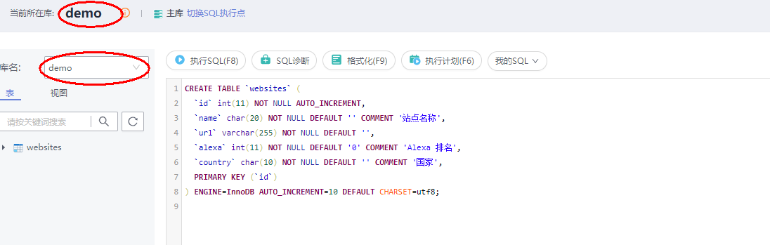

**CREATE TABLE `websites` (**

**`id` int(11) NOT NULL AUTO_INCREMENT,**

**`name` char(20) NOT NULL DEFAULT '' COMMENT '站点名称',**

**`url` varchar(255) NOT NULL DEFAULT '',**

**PRIMARY KEY (`id`)**

**) ENGINE=InnoDB AUTO_INCREMENT=10 DEFAULT CHARSET=utf8;**

插入数据。

**INSERT INTO `websites` VALUES**

**('1', 'openGauss', 'https://opengauss.org/zh/'),**

**('2', '华为云', 'https://www.huaweicloud.com/'),**

**('3', 'openEuler', 'https://openeuler.org/zh/'),**

**('4', '华为support中心', 'https://support.huaweicloud.com/');**

### 下载并安装JDK

下载JDK。

<https://www.oracle.com/java/technologies/javase/javase-jdk8-downloads.html>

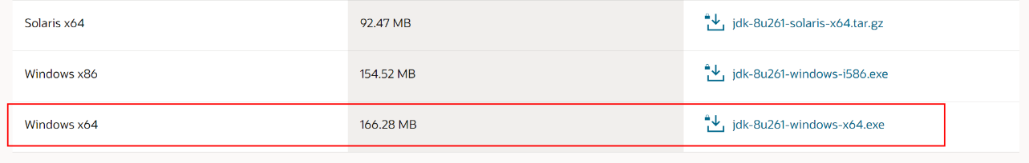

956D0976-2FE5-4327-BE30-8724B20B7D78

点击jdk-8u261-windows-x64.exe进行安装。

默认设置即可，出现安装进度。

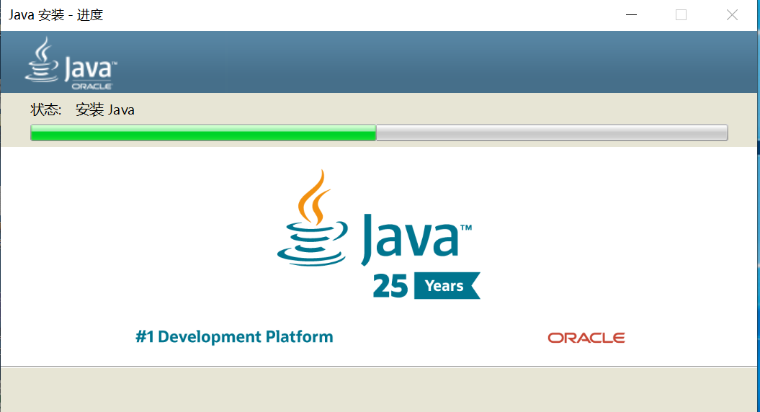

如下显示表示安装成功：

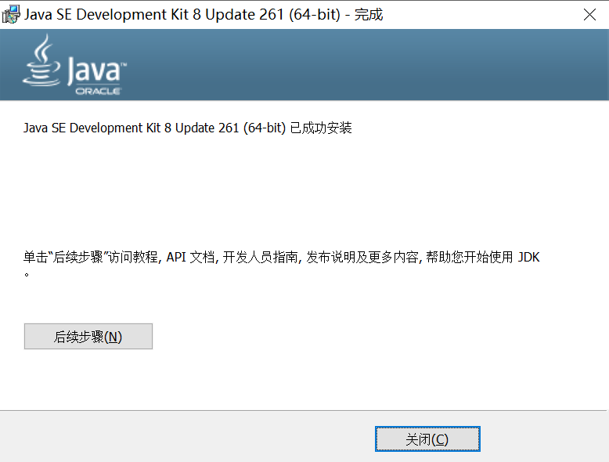

查看安装目录。

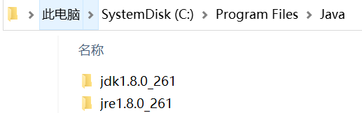

### 配置JDK环境变量

右击“此电脑”选择“属性”，点击“高级系统设置”。

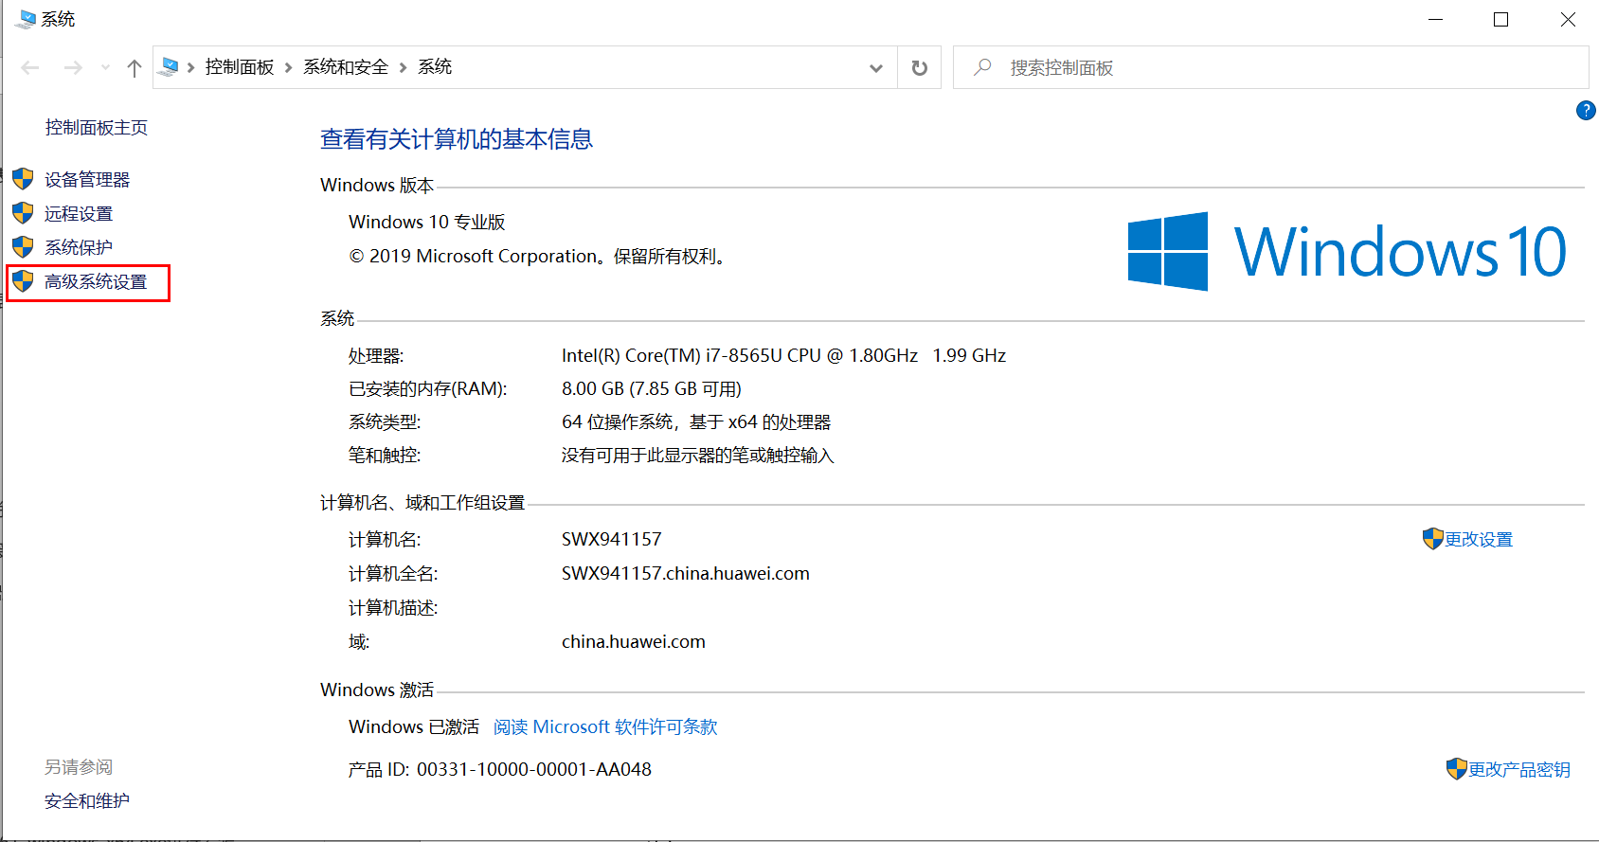

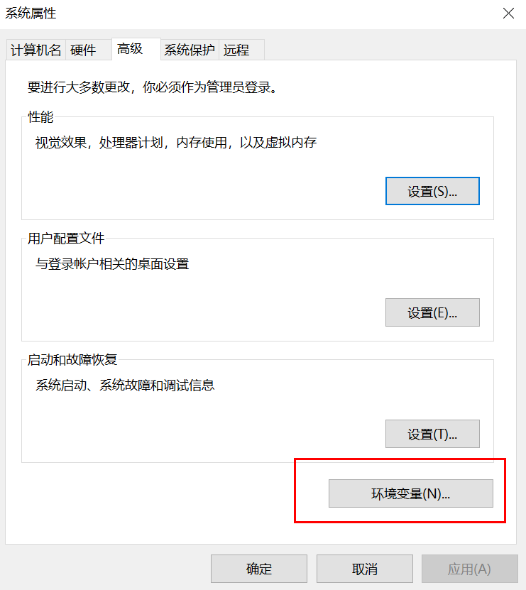

点击“环境变量”，新建系统变量“JAVA_HOME”，输入JDK安装目录。

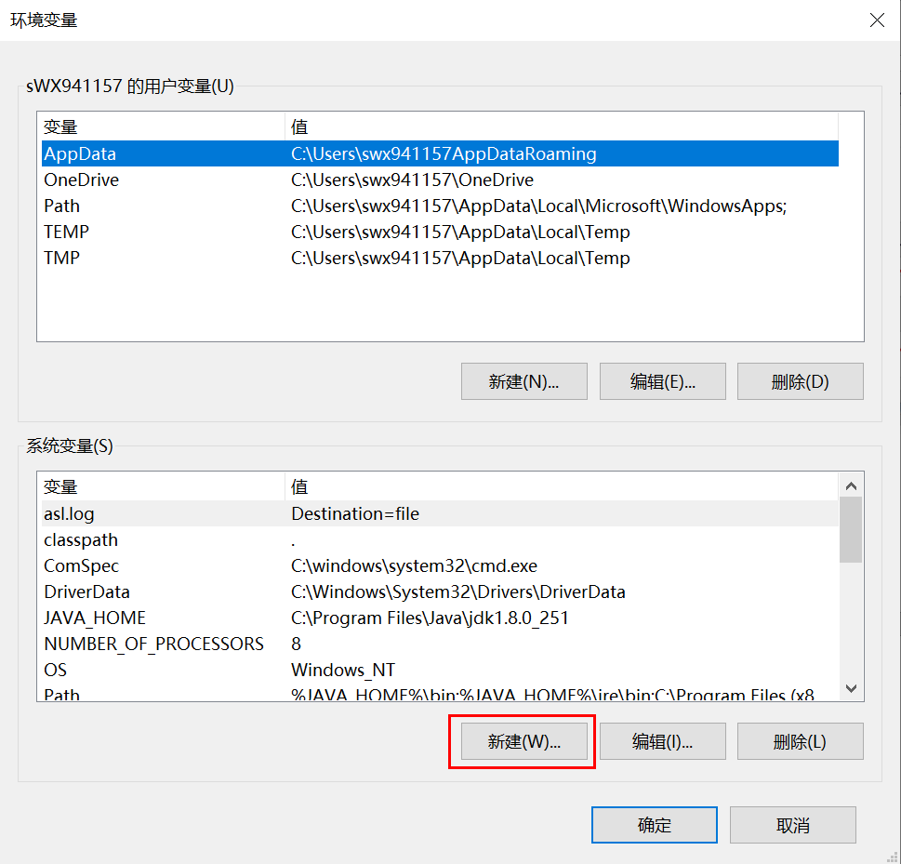

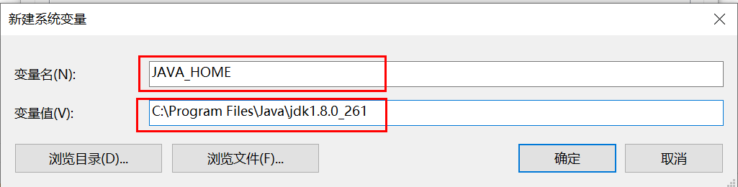

“C:\Program Files\Java\jdk1.8.0_261”为JDK安装目录。

编辑系统变量“path”。

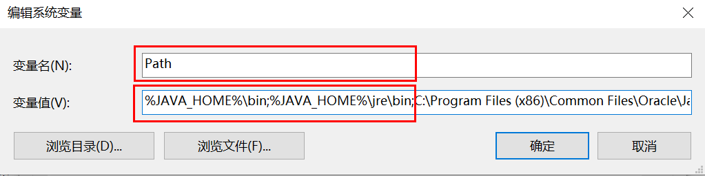

在变量值最后输入 %JAVA_HOME%\bin;%JAVA_HOME%\jre\bin;**（注意原来Path的变量值末尾有没有;号，如果没有，先输入；号再输入上面的代码）。**

新建系统变量“CLASSPATH”变量，输入“.”即可。

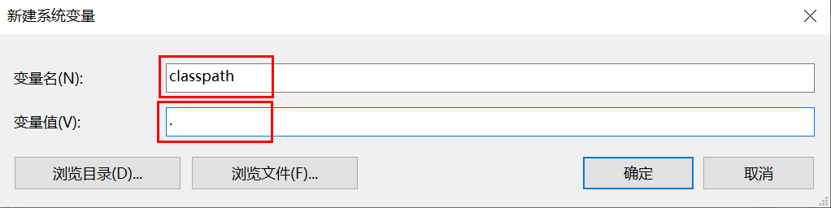

系统变量配置完毕，查询检验是否配置成功，运行cmd 输入java -version（java和 -version之间有空格）。

C:\Users\xxxxx>**java -version**

如下所示，显示版本信息，则说明安装和配置成功。

java version "1.8.0_261"

Java(TM) SE Runtime Environment (build 1.8.0_261-b12)

Java HotSpot(TM) 64-Bit Server VM (build 25.261-b12, mixed mode)

### 连接GaussDB(for MySQL)并执行Java代码

使用Java程序连接数据库并进行查询。

代码如下，（注：需要根据实际情况，修改jdbc:postgresql://**公网IP**:3306/**demo**中公网IP信息，USER = "**root**"连接数据库的用户及密码PASS = "**12345**"）

(注：本课程开放云数据库的公网IP为124.71.228.59，有效时间截止20210630，USER为分配给你的华为云数据库登录用户名，形如DB_USER001，密码默认为用户名加@123)

在d:\Download\中创建GaussDBMySQLDemo.java文件，文件内容如下，注意红字部分要按照实际情况进行替换：

import java.sql.*;

public class GaussDBMySQLDemo {

// MySQL 8.0 以上版本 - JDBC 驱动名及数据库 URL

static final String JDBC_DRIVER = "com.mysql.cj.jdbc.Driver";

static final String DB_URL = "jdbc:mysql://**公网IP**:3306/**demo**?useSSL=false&allowPublicKeyRetrieval=true&serverTimezone=UTC";

// 数据库的用户名与密码，需要根据自己的设置

static final String USER = "**root**";

static final String PASS = "**123456**";

public static void main(String[] args) {

Connection conn = null;

Statement stmt = null;

try{

// 注册 JDBC 驱动

Class.forName(JDBC_DRIVER);

// 打开链接

System.out.println("连接数据库...");

conn = DriverManager.getConnection(DB_URL,USER,PASS);

// 执行查询

System.out.println(" 实例化Statement对象...");

stmt = conn.createStatement();

String sql;

sql = "SELECT id, name, url FROM websites";

ResultSet rs = stmt.executeQuery(sql);

// 展开结果集数据库

while(rs.next()){

// 通过字段检索

int id = rs.getInt("id");

String name = rs.getString("name");

String url = rs.getString("url");

// 输出数据

System.out.print("ID: " + id);

System.out.print(", 站点名称: " + name);

System.out.print(", 站点 URL: " + url);

System.out.print("\n");

}

// 完成后关闭

rs.close();

stmt.close();

conn.close();

}catch(SQLException se){

// 处理 JDBC 错误

se.printStackTrace();

}catch(Exception e){

// 处理 Class.forName 错误

e.printStackTrace();

}finally{

// 关闭资源

try{

if(stmt!=null) stmt.close();

}catch(SQLException se2){

}// 什么都不做

try{

if(conn!=null) conn.close();

}catch(SQLException se){

se.printStackTrace();

}

}

System.out.println("Goodbye!");

}

}

在安装Java的本机，打开cmd对Java程序编译后执行。

在cmd中，进入d:\Download\目录，先对Java程序进行编译（进入Java程序的目录）

D:\Download> **javac -encoding utf-8 -cp d:\Download\mysql-connector-java-8.0.16.jar GaussDBMySQLDemo.java**

再执行以下命令

D:\Download> **java -cp d:\Download\mysql-connector-java-8.0.16.jar; GaussDBMySQLDemo**

执行结果。

执行结果如下：

连接数据库...

实例化Statement对象...

ID: 1, 站点名称: openGauss, 站点 URL: https://opengauss.org/zh/

ID: 2, 站点名称: 华为云, 站点 URL: https://www.huaweicloud.com/

ID: 3, 站点名称: openEuler, 站点 URL: https://openeuler.org/zh/

ID: 4, 站点名称: 华为support中心, 站点 URL: https://support.huaweicloud.com/

Goodbye!